无线通信安全实验1
本次实验内容是通过伪造 IP 地址和 MAC 地址实现 ARP 欺骗， 攻击主机发送 ARP 应答包给被攻击主机和网关，分别修改它们的 ARP 缓存表, 将它们的 ip 地址所 对应的 MAC 地址，全修改为攻击主机的 MAC 地址，这样它们之间数据就被攻击主机截获。

查看攻击主机 ip 地址、MAC 地址，以及网卡名称。
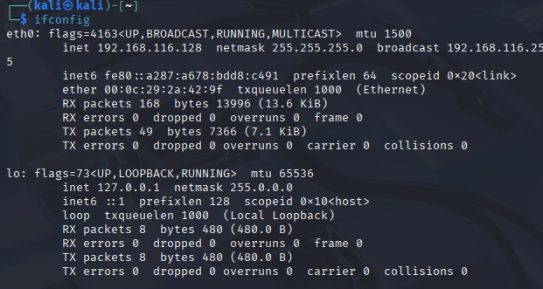

查看被攻击主机 ip 地址、MAC 地址，以及网关 ip 地址。
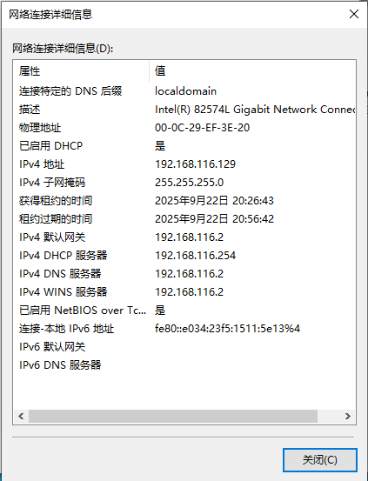
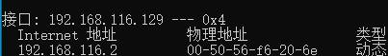
在攻击主机、被攻击主机中互 ping 一下，确保双方可以通信。
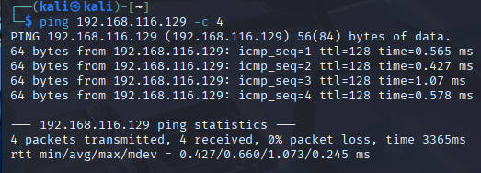
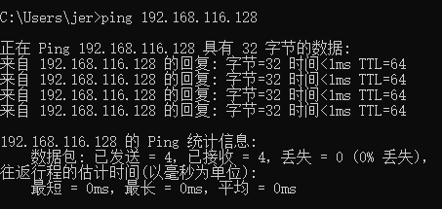
虚拟机ping不通主机的解决办法：
打开windows安全中心，选择防火墙和网络保护，点击高级设置再进行如下设置：
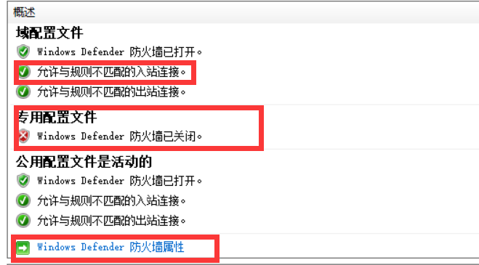

虚拟机无法联网的解决办法：
如果虚拟机在默认nat模式下无法联网，虚拟机设置为桥接模式，界面名称与主机网络名称相同：
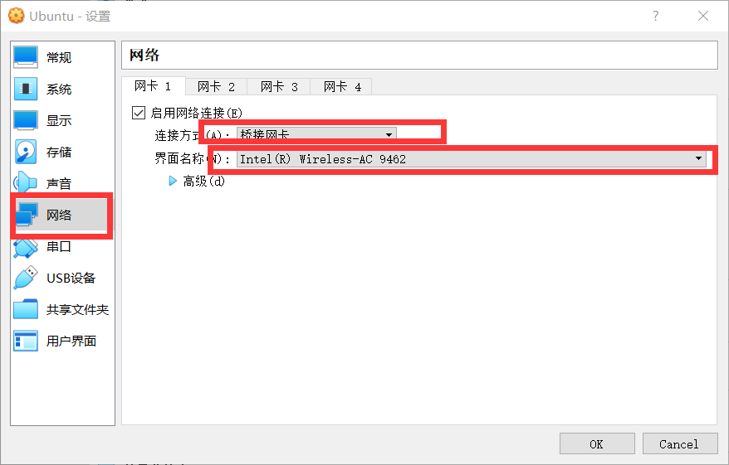
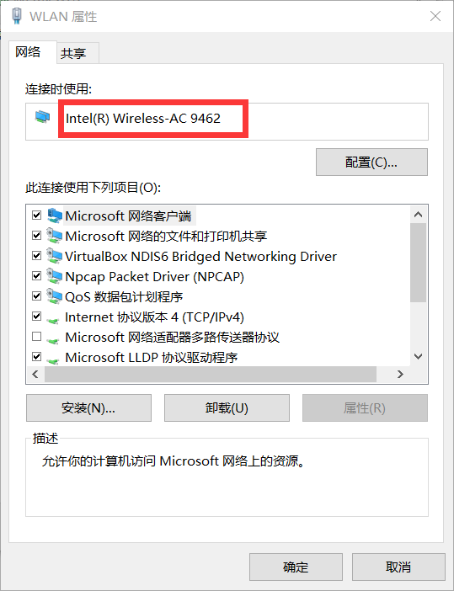

被攻击主机ping一下百度，保证可以正常上网
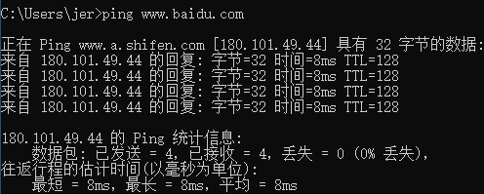

在进行 ARP 欺骗前，得先打开攻击主机的 IP 转发功能，其配置文件写在 /proc/sys/net/ipv4 的 ip_forward 中。默认为 0，修改为 1。（演示图片为临时启用）
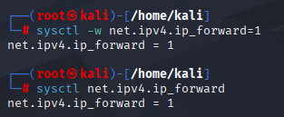

再利用arp -a查看一下被攻击主机的 ARP 缓存表，以便与被攻击后的 ARP 缓存表进行对照。
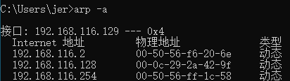

在虚拟机中查看是否与靶机处于同一网段（由下图可以看到是出于同一网段的）
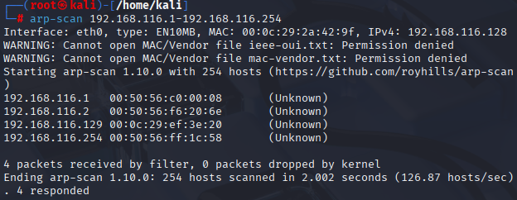
在虚拟机中打开终端，利用 arpspoof 工具发起 ARP 欺骗攻击。其中，-i 后面的参 数是网卡名称，-t 后面的参数是目的主机和网关，截获主机发往网关的数据包。
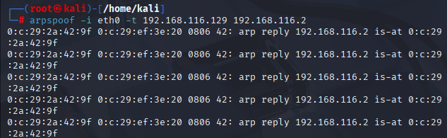

检查被攻击机的 ARP 缓存表，可以看出此时网关和攻击主机的 MAC 地址是一样的。 可以认定，被攻击机遭遇了 ARP 欺骗。
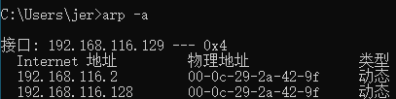

arp欺骗防御措施
终端层面防御：
1.手动绑定网关 IP 与 MAC：通过arp -s 网关IP 网关MAC命令（比如arp -s 192.168.1.1 00-11-22-33-44-55）将网关信息写入本地 ARP 缓存，避免被欺骗包覆盖。
2.禁用 ARP 缓存动态更新：通过修改操作系统注册表（如 Windows 的ArpCacheLife和ArpCacheMinReferencedLife键值），限制 ARP 缓存的自动更新频率，减少被篡改的机会。
3.安装终端防护软件：主流杀毒软件或防火墙（如 360 安全卫士、火绒）均提供 “ARP 防火墙” 功能，可自动拦截伪造的 ARP 数据包并报警。

网络设备层面防御：
1.配置路由器 “ARP 绑定”：在路由器的 LAN 口设置中，将内网关键终端的 IP 与 MAC 进行静态绑定，确保路由器始终向正确的终端转发数据。
2.开启交换机 “端口安全”（Port Security）：在交换机上绑定端口与终端的 MAC 地址，仅允许指定 MAC 地址的设备通过该端口通信，直接阻断非法设备接入或伪造 MAC 的攻击。

